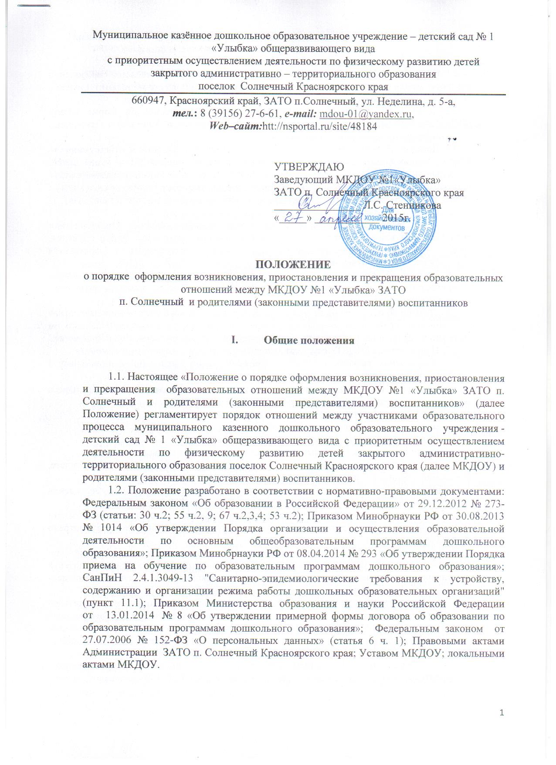

- Порядок возникновения отношений между МКДОУ и родителями (законными представителями) воспитанников

  - Основанием возникновения образовательных отношений является заключение договора между МКДОУ № 1 и родителями (законными представителями) (далее – договор), подписание которого является обязательным для данных сторон.
  - Договор об образовании заключается в простой письменной форме между МКДОУ№1, осуществляющего образовательную деятельность и родителями (законными представителями) несовершеннолетнего лица.
  - Договор об образовании включает в себя права, обязанности и ответственность сторон, возникающие в процессе воспитания, обучения, присмотра и ухода детей, длительность пребывания воспитанника в МКДОУ, осваивающими образовательные программы дошкольного образования, осуществляющих образовательную деятельность, а также расчет размера платы, взимаемой с родителей (законных представителей) за присмотр и уход за детьми.
  - В договоре об образовании должны быть указаны основные характеристики образования, в том числе вид, уровень, образовательные программы, форма обучения, срок освоения образовательной программы дошкольного образования (продолжительность обучения).
  - Договор об образовании составляется в двух экземплярах, имеющих одинаковую юридическую силу, один экземпляр Договора об образовании выдается родителям (законным представителям).
  - Договор об образовании не может содержать условия, которые ограничивают права лиц, имеющих право на получение образования или снижают уровень предоставления им гарантий по сравнению с условиями, установленными законодательством об образовании.
  - Прием детей в МКДОУ осуществляется на основании следующих документов:
- направления, выданного Главным специалистом по дошкольному, начальному и среднему образованию;
- письменного заявления родителей (законных представителей) с указанием адреса регистрации их места жительства, контактных телефонов;
- копия свидетельства о рождении ребенка;
- медицинская карта по форме 0-26/у-2000;
- копия свидетельства о регистрации по месту жительства;
- копии документов, подтверждающих законное представительство ребенка;
- копии документов, подтверждающих право на предоставление льготы по оплате, взимаемой с родителей за содержание воспитанника в Учреждении
- документы на предоставление компенсации по оплате за посещение Учреждения в соответствии с действующим законодательством Российской Федерации.
2.8. Прием на обучение по программам дошкольного образования за счет средств местного бюджета проводится на общедоступной основе, если иное не предусмотрено Федеральным законом.
Дети с ограниченными возможностями здоровья принимаются на обучение по адаптированной программе дошкольного образования только с согласия родителей (законных представителей) и на основании рекомендаций психолого-медико-педагогической комиссии.
2.9. При приеме воспитанника в МКДОУ заведующий обязан ознакомить родителей (законных представителей) c Уставом, с лицензией на осуществление образовательной деятельности, с образовательными программами и другими документами, регламентирующими организацию и осуществление образовательной деятельности, правами и обязанностями воспитанников.
2.10. Права и обязанности участников образовательного процесса, предусмотренные, законодательством об образовании и локальными актами МКДОУ возникают, с даты зачисления несовершеннолетнего обучающегося (воспитанника) в дошкольное образовательное учреждение.
2.11. Зачисление воспитанников в МКДОУ оформляется распорядительным актом (приказом) по МКДОУ.
2.12. На 1 сентября учебного года заведующим издаётся приказ о комплектовании групп в МКДОУ.

- Порядок приостановления отношений между МКДОУ и родителями (законными представителями) воспитанников

3.1. При длительном отсутствии за воспитанником сохраняется место в МКДОУ на период:
- болезни ребенка;
- пребывания в условиях карантина;
- прохождения санаторно-курортного лечения;
- очередного отпуска и временного отсутствия родителей (законных представителей).
3.2. Родители (законные представители) воспитанника для сохранения места представляют в МКДОУ документы, подтверждающие отсутствие воспитанника по уважительным причинам.

- Порядок прекращения образовательных отношений между МКДОУ и родителями (законными представителями) воспитанников

4.1. Образовательные отношения прекращаются в связи с отчислением несовершеннолетнего обучающегося (воспитанника) из МКДОУ, осуществляющего образовательную деятельность:
4.1.1. В связи с получением дошкольного образования (завершением обучения);
4.1.2. Досрочно по основаниям:
- по инициативе родителей (законных представителей) несовершеннолетнего обучающегося;
- в случае перевода обучающегося для продолжения освоения образовательной программы дошкольного образования в другое учреждение, осуществляющую образовательную деятельность;
- по обстоятельствам, не зависящим от воли обучающегося или родителей (законных представителей) несовершеннолетнего обучающегося и организации, осуществляющей образовательную деятельность, в том числе в случае ликвидации организации, осуществляющей образовательную деятельность;
4.2. Досрочное прекращение образовательных отношений по инициативе родителей (законных представителей) несовершеннолетнего обучающегося (воспитанника) не влечет для него каких-либо дополнительных, в том числе материальных, обязательств перед МКДОУ, осуществляющего образовательную деятельность, если иное не установлено договором об образовании.
4.3. Основанием для прекращения образовательных отношений является распорядительный акт (приказ) заведующего МКДОУ, осуществляющего образовательную деятельность, об отчислении несовершеннолетнего обучающегося (воспитанника).
4.4. Права и обязанности участников образовательного процесса, предусмотренные законодательством об образовании и локальными нормативными актами МКДОУ, осуществляющего образовательную деятельность, прекращаются с даты его отчисления из МКДОУ.
4.5. МКДОУ в случае досрочного прекращения образовательных отношений по основаниям, не зависящим от воли МКДОУ, обязано обеспечить перевод несовершеннолетнего обучающегося (воспитанника) в другие организации, осуществляющие образовательную деятельность, и исполнить иные обязательства, предусмотренные договором.
4.6. При прекращении образовательных отношений между МКДОУ и родителем (законным представителем) несовершеннолетнего обучающегося (воспитанника) оформляется:
- заявление;
- приказ об отчислении несовершеннолетнего обучающегося (воспитанника).
4.7. После издания приказа об отчислении воспитанника, личные дела воспитанников, завершивших дошкольное образование, а также личные дела, не затребованные родителями (законными представителями) воспитанников, уничтожаются.

